INDICAÇÃO Nº 658/2019

Sugere ao Poder Executivo Municipal manutenção, limpeza e roçagem no Campo de Futebol na entre a Rua A e Rua D, próximo ao nº 1045, no bairro Beira Rio.

Excelentíssimo Senhor Prefeito Municipal,

Nos termos do Art. 108 do Regimento Interno desta Casa de Leis, dirijo-me a Vossa Excelência para sugerir que, por intermédio do Setor competente, manutenção, limpeza e roçagem no Campo de Futebol na entre a Rua A e Rua D, próximo ao nº 1045, no bairro Beira Rio, neste município.

Justificativa:
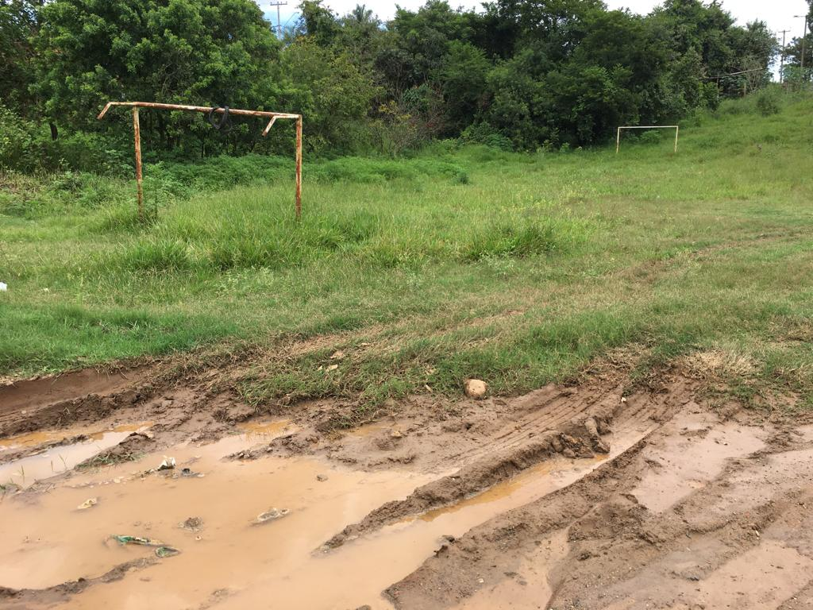

Munícipes reivindicaram serviços de manutenção junto ao campo de Futebol da Rua A no bairro Beira Rio na entre a Rua A e Rua D, próximo ao nº 1045, no bairro Beira Rio, uma vez que o mesmo está abandonado e não recebe há anos uma melhoria. O bairro, por ser de área rural, fica isolado dos demais pontos da cidade para prática de esportes, assim, os mesmos relatam que o local é o único do bairro para reunir os amigos e praticarem esportes, por isso requerem o deferimento do teor desta indicação.

Plenário “Dr. Tancredo Neves”, em 19 de fevereiro de 2.019.

JESUS VENDEDOR

-Vereador -

